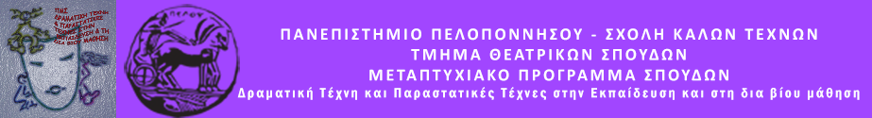

ΛΗΨΗ ΚΑΙ ΚΑΤΑΓΡΑΦΗ ΣΥΝΕΝΤΕΥΞΗΣ ΑΠΟ ΣΥΓΓΡΑΦΕΑ:
ΕΥΑΓΓΕΛΙΑ VANGY ΠΑΖΙΩΤΑ



Όνομα φοιτήτριας: Κατσιάβου Ελένη

Ναύπλιο 2016

ΣΥΝΕΝΤΕΥΞΗ ΜΕ ΤΗ ΣΥΓΓΡΑΦΕΑ
ΕΥΑΓΓΕΛΙΑ VANGY ΠΑΖΙΩΤΑ

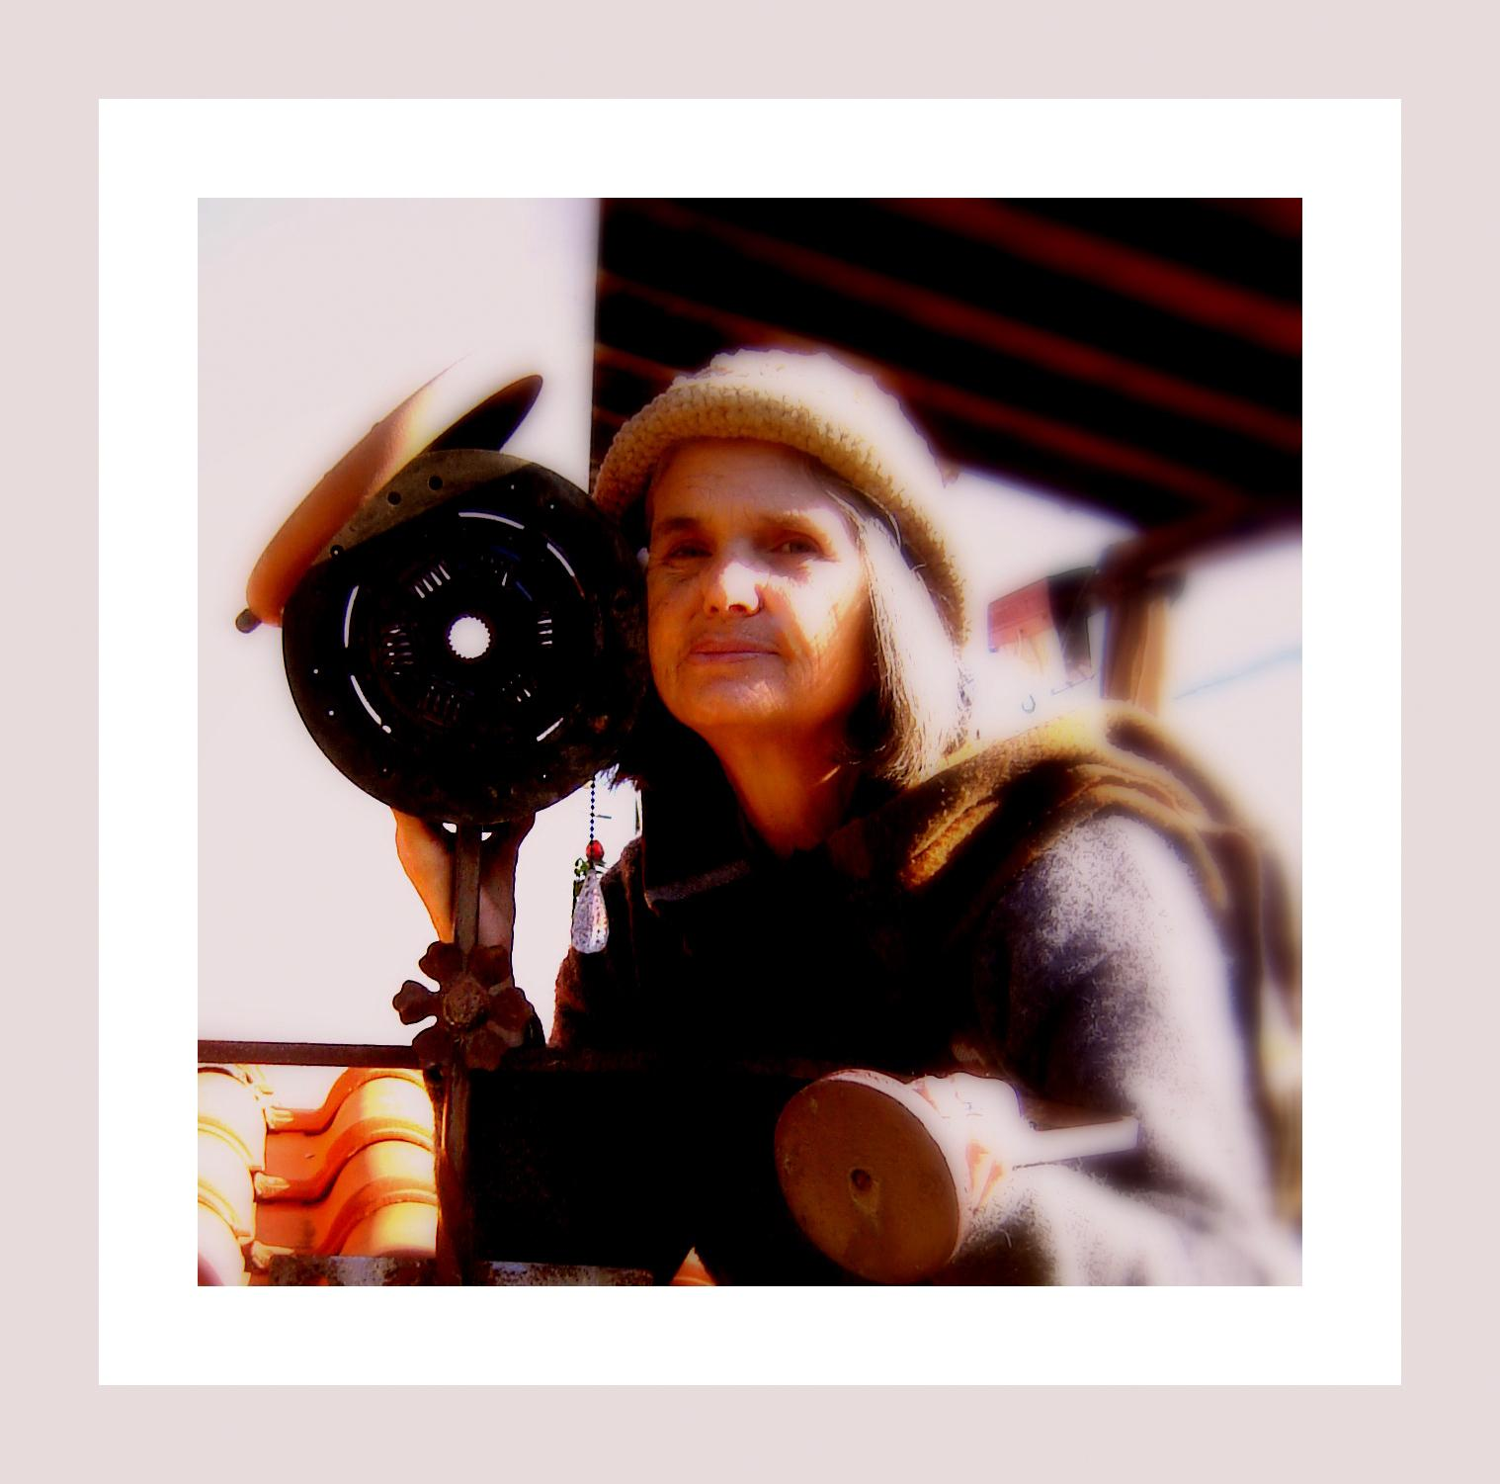

Ξηροπήγαδο
2016

«Άδραξα τη σανίδα σωτηρίας, αυτή της συγγραφής, την οποία μετέτρεψα σε ένα πλεούμενο, επιβιβάστηκα σε αυτό με τιμόνι τη φτερωτή πένα μου και μπόλικο μελάνι που άντλησα από τις πνευματικές φλέβες μου και αφέθηκα στο μαγευτικό ταξίδι των λέξεων, των ιδεών και κυρίως των αισθημάτων».
Ευαγγελία Vangy Παζιώτα

ΒΙΟΓΡΑΦΙΑ
Η Ευαγγελία Vangy Παζιώτα γεννήθηκε καταμεσής μιας άνοιξης, αρκετά χρόνια μετά τη κατοχή, στο Άργος, με τον απέραντο καταπράσινο κάμπο, με το μοναδικό λαξευτό σε βράχο αρχαίο θέατρο και το δεσποτικό μεσαιωνικό κάστρο. Είναι απόφοιτος της Σχολής Καλών Τεχνών του πανεπιστημίου του Waterloo, Canada. Μετά από απουσία πολλών ετών επέστρεψε στην πολυπόθητη «Ιθάκη» της, κι ασχολήθηκε με τη διδασκαλία της αγγλικής γλώσσας. Παράλληλα την αγκάλιαζε το πάθος της δημιουργίας, είτε υφαίνοντας τα χρώματα στον καμβά, είτε σμιλεύοντας το ξύλο, είτε πελεκώντας την πέτρα ή δαμάζοντας τα διάφορα μέταλλα, είτε αφήνοντας τη γραφίδα της να σταλάζει το μελάνι, φασκιωμένο με σπαράγματα έμπνευσης, στο άσπρο χαρτί. Τον τελευταίο καιρό, ζει και δημιουργεί στο Ξεροπήγαδο Κυνουρίας. Κατά καιρούς μοιράζεται τη χαρά της δημιουργίας εκθέτοντας τα έργα της στο ευρύ κοινό. Στις τελευταίες εκθέσεις της παρουσίασε :
«Πειραματικές κατευθύνσεις», (διαφορετικές τεχνοτροπίες).
«Εμβέλεια έγχρωμης σινικής μελάνης», (σινική μελάνη).
«Νοσταλγικά μονοπάτια», (ελαιογραφίες).
«Μυστηριώδεις ανάγλυφες δημιουργίες», (ανάγλυφη ζωγραφική).
«Εικόνες σιωπής», (ανάμεικτη τεχνική).
«Γλυπτουργήματα με σκορποανεμο-μαζώματα υπό τη σκιά των αγγέλων», (γλυπτά με ανακυκλώσιμα υλικά).
«Ψυχεδελικοί αντικατοπτρισμοί», ( συνθετικά χρώματα).
«Νοσταλγικές θύμησες», (ανάμεικτες τεχνικές).
«Έκθεση γλυπτικής», (χρηστικές δημιουργίες με ανακυκλώσιμα υλικά).
ΕΡΓΟΓΡΑΦΙΑ
Η κυρία Παζιώτα έχει εκδώσει δύο ποιητικές συλλογές. Η πρώτη με τίτλο «Ποιητικοί περι-συλλογισμοί» και η δεύτερη με τίτλο «Ονειρική Περιπλάνηση», η οποία συνοδεύεται από c.d, το οποίο έχει επιμεληθεί η ίδια. Επίσης, έχει εκδώσει ένα μυθιστόρημα με τον ευρηματικό τίτλο «Μ.Τ.Τ.Ψ.(Μι. Τι. Τι. Ψι.) Μη(ν) Ταΐζετε Τα Ψαράκια»

ΠΡΟΕΤΟΙΜΑΣΙΑ - ΠΡΟΣΕΓΓΙΣΗ ΤΟΥ ΕΡΩΤΩΜΕΝΟΥ
Όταν μου ανατέθηκε η εργασία λήψης και καταγραφής της συνέντευξης, από την κυρία Παζιώτα είχα ήδη κάνει τη διεργασία αναζήτησης πληροφοριών για τη μεθοδολογία λήψης μιας συνέντευξης, μιας και είχε ήδη προηγηθεί η συνέντευξη με τον προηγούμενο συγγραφέα. Η πρώτη προσπάθεια προσέγγισης της κυρίας Παζιώτα έγινε μέσω ηλεκτρονικού ταχυδρομείου. Την ενημέρωσα ότι είμαι μεταπτυχιακή φοιτήτρια στο μεταπτυχιακό πρόγραμμα σπουδών « Δραματική Τέχνη και Παραστατικές Τέχνες στην Εκπαίδευση και στη Δια Βίου Μάθηση» της Σχολής Καλών Τεχνών του Πανεπιστημίου Πελοποννήσου, για την ανάθεση της εργασίας μου από το Πανεπιστήμιο καθώς και για το 1^{ο} Πανελλήνιο Συμπόσιο για τους συγγραφείς της Αργολίδας « Αργολίδα, ο τόπος της συν-γραφής». Η κυρία Παζιώτα ήταν ήδη ενήμερη για το Συμπόσιο, μιας και είχε έρθει σε επαφή με την κυρία Κοντογιάννη. Μου απάντησε εκδηλώνοντας την προθυμία της να μου δώσει συνέντευξη αλλά και να συμμετέχει στο Συμπόσιο.
Στο μεταξύ, διάβασα το μυθιστόρημα της κυρίας Παζιώτα «Μ.Τ.Τ.Ψ.(Μι. Τι. Τι. Ψι.) Μη(ν) Ταΐζετε Τα Ψαράκια», καθώς και την ποιητική της συλλογή «Ονειρική Περιπλάνηση», τα οποία μου δόθηκαν από τη Σχολή. Εξαιτίας κάποιων προσωπικών της θεμάτων υγείας, δεν καταφέραμε να συναντηθούμε για τη λήψη της συνέντευξης, έτσι με παρακάλεσε να της στείλω τις ερωτήσεις μέσω ηλεκτρονικού ταχυδρομείου. Σεβόμενη την επιθυμία της αυτή, αφού διάβασα τα έργα της, της έστειλα τις ερωτήσεις. Η επικοινωνία μας ήταν αποκλειστικά μέσω ηλεκτρονικού ταχυδρομείου, πάντα, όμως, με καλοπροαίρετη διάθεση, γλυκά λόγια και επιθυμία να με βοηθήσει. Την ενημέρωσα επίσης, και ζήτησα την άδειά της, για τη δημοσίευση της συνέντευξης στην ιστοσελίδα που ετοιμάζεται για το Συμπόσιο.

ΔΙΕΞΑΓΩΓΗ ΤΗΣ ΣΥΝΕΝΤΕΥΞΗΣ
Παρακάτω παρατίθεται η συνέντευξη:
Ερευνήτρια: Κα Παζιώτα, πώς σας φαίνεται η πρωτοβουλία διοργάνωσης ενός Συμποσίου που στόχο έχει να παρουσιάσει στο κοινό, αλλά και να τιμήσει ταυτόχρονα τους συγγραφείς της Αργολίδας;
Ευαγγελία Παζιώτα: Θα δανειστώ μερικά από τα λόγια της κοσμήτορος και φίλτατης κυρίας Άλκηστις Κοντογιάννη, από την ιστοσελίδα του Πανεπιστημίου στο διαδίκτυο όπου γράφει προσκαλώντας καινούριους φοιτητές. Σκέφτηκα ότι τα ίδια λόγια, λίγο διασκευασμένα, απευθύνονται και στους συγγραφείς του τόπου μας:
«…άτομα που έχετε το προσωπικό σας όραμα, τα ιδανικά σας, έντονη επιθυμία για δημιουργικότητα, ερευνητική διάθεση με δυνατότητες εξερεύνησης του πολύ-τοπου της συγγραφής, ευθυναίσθηση που επιθυμεί να βελτιωθεί, σας προσκαλούμε να εκφράσουμε, να αναπτύξουμε το διάλογο μας, να εμπνεύσει ο ένας τον άλλον, να συνεργαστούμε και να μπορέσουμε δυναμικά μέσω της συγγραφής να μετασχηματίσουμε τον εαυτόν μας, τον κόσμο μας και τον πολιτισμό μας.»
Όλα αυτά μπορούν να γίνουν εφικτά μόνο μέσα σε ένα Συμπόσιο. Ένα Συμπόσιο που είναι προσωπικό όραμα, μια καινοτόμος ιδέα της ίδιας της κυρίας Άλκηστις Κοντογιάννη. Στηρίζει το Συμπόσιο με το πάθος που τη διακρίνει και την (καθ’ εαυτού) προσωπική της εργασία. Αποσκοπεί στο να ενώσουν τις δυνάμεις τους οι ντόπιοι συγγραφείς. Να μετουσιώσουν αυτές τις δυνάμεις μαζί με τους άλλους σε νέα συγγραφικά δημιουργήματα και να πλεύσουν σε νέα συγγραφικά ταξίδια. Θα δώσουν την ευκαιρία στο κοινό να στοχαστεί και να εξερευνήσει το κομμάτι του εαυτού του, που τρέφει σπάργανα συγγραφικά και θα τους βοηθήσει να τα εξωτερικέψουν.
Μια τέτοια πρωτοβουλία διοργάνωσης ενός Συμποσίου εκ μέρους της κοσμήτορος αξίζει θερμά συγχαρητήρια, μιας και σκοπεύει να μετασχηματιστεί ο εαυτός μας, ο κόσμος και ο πολιτισμός μας σίγουρα προς το καλύτερο. Όπως σίγουρα θα στεφτεί αυτό το πρώτο Συμπόσιο με επιτυχία και θα ακολουθήσουν σίγουρα πολλά άλλα.
Ευχή μου, η φίλτατη Άλκηστις να μας ανταμείβει πάντα με τέτοιου είδους εποικοδομητικές αξιέπαινες πρωτοβουλίες.
Ερευνήτρια: Το δικό σας «πενάκι» πότε ξεκίνησε το ταξίδι της συγγραφής; Τι ήταν εκείνο που σας ώθησε να γράψετε;
Ευαγγελία Παζιώτα: «Κάθε εμπόδιο για καλό» συνήθιζε να μου λέει η μητέρα μου σαν «σκόνταφτα» στις δυσκολίες της ζωής μου και δεν ήταν λίγες. Στη δική μου περίπτωση το εμπόδιο, αυτό της ξαφνικής αμφίπλευρης απώλειας της ακοής μου, πριν δέκα χρόνια, στάθηκε η κινητήρια δύναμη, το έναυσμα να σεργιανήσω σε μονοπάτια της καλλιτεχνικής μου δημιουργίας, είμαι εικαστικός και πρωτόγνωρα στα λημέρια της συγγραφικής δημιουργίας.
Συναισθηματισμός, ανάδευση και γέννηση αισθημάτων κυριαρχούσαν στο διάστημα που ήμουν βυθισμένη στην απόλυτη σιωπή, μιας και ο βασικός τρόπος επικοινωνίας με τους γύρω μου ήταν τα αισθήματα των άλλων και όχι ο λόγος τους. Η όραση μου είχε αντικαταστήσει την ακοή μου και με τα μάτια της ψυχής μου διάβαζα τα αισθήματα τους αποτυπωμένα στο πρόσωπο τους και στις κινήσεις τους. Είχα ανακαλύψει μια νέα μορφή συνειδητότητας, πρωτόγνωρη για μένα.
Ευνοήθηκα από τη μοίρα η οποία μετέτρεψε την προσωπική μου δυσκολία και ατυχία σε πηγή έμπνευσης την οποία δέχτηκα σαν θείο δώρο. Άδραξα τη σανίδα σωτηρίας, αυτή της συγγραφής, την οποία μετέτρεψα σε ένα πλεούμενο, επιβιβάστηκα σε αυτό με τιμόνι τη φτερωτή πένα μου και μπόλικο μελάνι που άντλησα από τις πνευματικές φλέβες μου και αφέθηκα στο μαγευτικό ταξίδι των λέξεων, των ιδεών και κυρίως των αισθημάτων.
Ερευνήτρια: Τι εκφράζει το γράψιμο για σας;
Ευαγγελία Παζιώτα: Από παιδί αλλά και μετέπειτα είχα εκπαιδευτεί από τους γονείς μου και τους δασκάλους μου αργότερα να αναγνωρίζω και να διακρίνω τις αξιακές παρακαταθήκες της οικογένειας μου αλλά και της κοινωνίας γενικότερα. Με ενδιέφερε να συναναστρέφομαι με χαρακτήρες που είχαν να προσθέσουν τις δικές τους ηθικές αξίες και αρετές και να τις υιοθετώ. Κομβικό σημείο της συγγραφής ήταν να ανασύρω τέτοιου είδους χαρακτήρες αλλά και κακοχαρακτήρες που συναντούσα και προσπαθούσα να τους κατανοήσω ξεψαχνίζοντας το παρελθόν τους για να εντοπίσω τις αιτίες της κακίας τους.
Οι χαρακτήρες αυτού του μυθιστορήματος είναι γήινοι και διακρίνονται για την πειστικότητα τους. Βιώνουν μια σειρά απρόβλεπτων δυσκολιών. Εκείνο που με ενδιαφέρει και εστιάζω το γράψιμο, δεν είναι ο τρόπος που τις βιώνουν αλλά η διαχείριση των αισθημάτων που αυτές προκαλούν. Οι ήρωες δεν διαθέτουν κάποια ιδιαίτερη πνευματική προπαρασκευή για να χειριστούν τις δύσκολες καταστάσεις. Λειτουργούν ενστικτωδώς, πηγαία και για αυτό ακριβώς το λόγο είναι πειστικοί και γήινοι. Δεν επιδιώκω να λυτρώσω τους κεντρικούς ήρωες γιατί οι αμαρτίες τους στοιχειώνουν εφ’όρου ζωής. Έχουν να παλέψουν με εξωγενείς και εσωγενείς δυνάμεις. Τους προτιμώ κρυψίνοες. Δεν μοιράζονται τις δύσκολες εμπειρίες τους πέραν του εαυτού τους.
Επιδίωξη μου είναι να παρασύρω τον αναγνώστη να προβληματιστεί, να στοχαστεί. Στο έργο αυτό θα ανακαλύψει πρόσωπα και καταστάσεις όχι πολύ ξένα από αντίστοιχα του περιβάλλοντος του. Του φορτώνω την συμβουλή μου να ανασκαλέψει και να δει τις προσωπικές του σχέσεις με τους συνανθρώπους του με νέα φρέσκια ματιά, με έμπειρη διαχείριση και έντιμη αντιμετώπιση.
Ακουμπώντας με το πενάκι μου στο βιβλίο αυτό όσες αξιακές παρακαταθήκες κατάφερα να ανασύρω στην επιφάνεια, ευελπιστώ στο να βοηθήσω εσένα, τον αναγνώστη, να δεις καλύτερα μέσα σου σε περιοχές που δεν είναι καλά φωτισμένες. Να καλλιεργήσεις τον συναισθηματισμό σου και την ειλικρίνεια σου προς τον εαυτόν σου πρώτιστα και μετά στους άλλους. Επειδή στην εποχή μας κυριαρχεί το ψέμα και η υποκρισία, οι ήρωες με τις αλήθειες τους και την ειλικρίνεια τους έρχονται να γεμίσουν αυτό το κενό.
Και να μην ξεχνάμε, η τέχνη και ειδικότερα η συγγραφή γεννά ανθρωπισμό και αλήθεια.
Ερευνήτρια: Στο μυθιστόρημα σας, με τον ευρηματικό τίτλο, «Μ.Τ.Τ.Ψ, Μ(μι)Τ(τι)Τ(τι)Ψ(ψι), Μην Ταΐζετε Τα Ψαράκια», υπάρχει έντονο το στοιχείο της οικογένειας. Συγκεκριμένα τονίζεται η οικογενειακή θαλπωρή, οι αρχές που παίρνει κάποιος από την οικογένεια του. Για σας είναι σημαντική η οικογένεια;
Ευαγγελία Παζιώτα: Δανείζομαι ένα απόσπασμα του Παπανούτσου που γράφει: «Θα ήταν πάντως μεγάλη ατυχία για την ανθρωπότητα να διαλυθεί η οικογένεια.»
Η οικογένεια είναι το πρωταρχικό, θεμελιώδες, ζωντανό και ιδανικό κοινωνικό κύτταρο. Είναι ο καθρέφτης της κοινωνίας. Ο θεσμός της οικογένειας είναι ιερός γιατί μέσα στους κόλπους της οικογένειας προσφέρεται το αίσθημα της ασφάλειας και της σιγουριάς κάτι που πασχίζει διακαώς ο άνθρωπος να εδραιώσει στην καθημερινότητα του και στη ζωή του γενικότερα.
Τα πνευματικά αγαθά και οι ωφέλειες τους, όπως η αγάπη, η ειλικρίνεια, η υπακοή, η ευσέβεια, η αξιοπρέπεια, η πειθαρχία, η υπευθυνότητα, η ακεραιότητα και τόσες άλλες αρετές, που έχω αποκομίσει μέσα στους κόλπους της δικής μου οικογένειας, μεγαλώνοντας μαζί με τις λατρεμένες πέντε αδελφές μου και τους υπέροχους γονείς μου, συνετέλεσαν να νοιώθω μια συγκροτημένη προσωπικότητα. Ήταν η καρδιά μου νοτισμένη καθημερινά με το μεγαλείο της οικογενειακής αγάπης, της θαλπωρής, της κατανόησης, της συμπαράστασης, της σοφής συμβουλής, της σωστής καθοδήγησης. Μέσα στην αγκαλιά της οικογένειας μου και αργότερα της δικής μου οικογένειας μπορούσα να βρω την ψυχική γαλήνη. Δε λησμονιούνται οι ατέλειωτες ευχάριστες και εποικοδομητικές συζητήσεις με τα πλέον αγαπημένα πρόσωπα. Δε λησμονιούνται οι επιμέρους λύσεις που ανακαλύπταμε στο εκάστοτε πρόβλημα του κάθε μέλους.
Κατά τη διάρκεια της συγγραφής όλα τα προαναφερθέντα αιωρούνταν σαν καρφιτσωμένα χαρτάκια στον τοίχο των ειρμών μου και κάθε τόσο καθοδηγούσαν το πενάκι μου και αγκάλιαζαν τους ήρωες μου. Στην αντίπερα όχθη, όπου εισχωρεί ο υλισμός και ευδαιμονισμός στο θεσμό της οικογένειας, ακόμη και η διαστρέβλωση του ρόλου της, τα αποτελέσματα είναι επαχθή και καταστρεπτικά.
Ερευνήτρια: Επίσης ιδιαίτερη μνεία κάνετε στο ρόλο της γιαγιάς. Υπάρχει ένα δέσιμο της Μίνας με τη γιαγιά της, που την ακολουθεί και κατά κάποιο τρόπο την καθοδηγεί. Αναφέρεστε και στη γιαγιά του Ανδρέα, αλλά και του Μάνου. Αυτό έχει να κάνει με τις αναμνήσεις σας και τη σχέση με τη δική σας γιαγιά;
Ευαγγελία Παζιώτα: Το παρελθόν με συνοδεύει στο διάβα της ζωής μου και ζητάει το δικαίωμα να υπάρχει στο γονιδίωμα των κυττάρων του στο παρόν.
Κυριολεκτικά και μεταφορικά, το γονιδίωμα του παρελθόντος που βίωσα με τη γιαγιά, αδελφή της γιαγιάς μου, (δεν είχα τη τύχη να γνωρίσω τη δική μου γιαγιά), την οποία επισκεπτόμουν συχνά και περνούσα μαζί της τα καλοκαίρια στο χωριό, με όπλισε με όλες εκείνες τις ηθικές αξίες και αρετές που στεφάνωσαν με ψυχική δύναμη την παιδικότητα μου. Αναπτύχτηκε μεταξύ μας μια βαθιά συναισθηματική σχέση, η οποία κάτω από την ασφαλή ομπρέλα της αγάπης μας και της στοργής της, απολάμβανα την ηρεμία, την ευτυχία και μου γέμιζε με μπόλια θετικά τα προς το νόημα της ζωής. Ο εμπλουτισμός του ψυχικού μου κόσμου από τις διδακτικές παρεμβάσεις της γιαγιάς με είχαν ωθήσει στο να την υπερλατρεύω και παρορμητικά να την αποκαλώ γιαγιά «Σοφία» αντί για γιαγιά Τζορτζίνα. Ο πλουσιότατος κόσμος των γνώσεων της, παρόλο του ότι ήταν αγράμματη, κεντούσε τέτοια μαγικά σοφά μαργαριτάρια στο εργόχειρο της παιδικής μου ψυχούλας, εκείνα τα αλησμόνητα χρόνια, που παρά την έλευση τόσων χρόνων, εξακολουθούν οι κουβέντες των ψυχικών της θησαυρών να ηχούν γλυκά στα αυτιά μου ακόμη και σήμερα. Κατάφερνε με το μαγικό της ραβδάκι να αφαιρεί ό,τι αρνητικό εντόπιζε στην συμπεριφορά μου. Είτε αυτό ήταν αγένεια, ζήλεια, ψέμα, φιλαργυρία, υποκρισία και ότι άλλο αρνητικό μόλυνε το μυαλουδάκι μου. Οι απλές αγνές συμβουλές της ήταν η πνευματική μου τροφή. Τροφή αστείρευτης γνώσης που δεν τη συναντάς σε κανένα βιβλίο, όσο και να ψάξεις. Οι αφηγήσεις από το παρελθόν της με βιωματικές εμπειρίες, με παραμύθια, με αυτοσχέδιες ενδιαφέρουσες ιστοριούλες, με βοήθησαν να αποκτήσω την αίσθηση της οικογενειακής μου ταυτότητας αλλά και να ανοίξει αμέτρητα άγνωστα παραθύρια του κύκλου της ζωής. Ήταν πάντα πρόσχαρη να μου εξηγήσει με λεπτομέρειες τις ρίζες και τα οφέλη από τα τόσα ήθη και έθιμα που τα διατηρούσαμε με ευλάβεια μιας και αποτελούσαν τον πυρήνα του ενδιαφέροντος μας αλλά και της διασκέδασης μας. Με έπειθε με τα λεγόμενα της για τη διατήρηση τους, μιας και αποτελούν το στύλο της παραδοσιακής και πολιτισμικής κληρονομιάς. «Αν χάσουμε τα ήθη, τα έθιμα και τις παραδόσεις μας, τότε αυτό θα σημάνει τον αργό θάνατο της πατρίδας μας» μου έλεγε. Με τις προλήψεις που μου αράδιαζε κάθε τόσο, όπως να μην αφήνεις το ψαλίδι ανοικτό, που ακόμη και σήμερα το εφαρμόζω, με μάθαινε μεταφορικά να αποφεύγω το κακό όσο και καλά να το χε στεριωμένο η κακή μοίρα. Με τα γιατροσόφια της, όπως χαμομήλι για τους κοιλιακούς η χυμό ροδιού για τη διάρροια και τόσα άλλα, αντικαθιστούσε το γιατρό και το φαρμακοποιό, οι οποίοι σπάνιζαν εκείνο το καιρό. Κοντά της, δίπλα της, στα γόνατα της με κυρίευε μια ευχάριστη αίσθηση ελευθερίας βρισκόμενη μακριά από τις έννοιες της πολυμελούς οικογένειας μου.
Η Αγκαλιά της έγινε η άγκυρα μου στο πιο ασφαλές λιμάνι του κόσμου. Η Αγάπη της ήταν καθάρια σαν τα νερά της πιο γαλάζιας θάλασσας Το Φιλί της στο μάγουλο μου σαν το πρώτο φιλί της μάνας μου.

Ερευνήτρια: Κάτι άλλο που παρατηρεί κανείς διαβάζοντας το μυθιστόρημα σας είναι η αναφορά σε στοιχεία της μυθολογίας. Κάποια από τα ονόματα των ηρώων σας είναι από εκεί, αλλά αναφέρετε επίσης το «Κουτί της Πανδώρας», το «Χρυσόμαλλο Δέρας», το «Νήμα της Αριάδνης», τους «Ασκούς του Αιόλου» και άλλα στοιχεία από τη μυθολογία, τα οποία συνδέεται τόσο όμορφα με αυτά που γράφετε. Σας αρέσει η μυθολογία;
Ευαγγελία Παζιώτα: Θα ήμουν μια σταλιά μικρό κοριτσάκι όταν επισκέφτηκα τη νονά μου και έμεινα έκθαμβη από τη βιβλιοθήκη που κάλυπτε σχεδόν όλο τον τοίχο στη σάλα. Πίσω από τα τζαμένια πορτάκια της τα παραταγμένα βιβλία φάνταζαν σαν πυρσοί του κόσμου της γνώσης. Ξεχώριζαν εκείνα με τις πολύχρωμες εικόνες στο εξώφυλλο τους. Ήταν αφιερωμένα στους ήρωες της Ελληνικής Μυθολογίας. Ήταν βιβλία του γιου της, μαθητή του Γυμνασίου τότε. Της ζήτησα να μου δανείσει ένα από αυτά και συγκεκριμένα αυτό με τους Άθλους του Ηρακλή και μου έφερε αντίρρηση επειδή δεν ήξερα ακόμη να διαβάζω. Όταν της εξήγησα ότι μπορώ να διαβάσω με τα μάτια της φαντασίας μου, την εξέπληξα αλλά της εξήγησα ότι θα μου το διαβάσει η μάνα μου όποτε θα έχει ελεύθερο χρόνο, κάτι σπάνιο.
Και νάμαι σπίτι μου, με το βιβλίο ολάνοιχτο στα γόνατα μου. Οι εικόνες χορεύουν εκστατικά εμπρός μου χορούς με τα φτερά της φαντασίας και κεντρίζουν το ενδιαφέρον μου. Δίπλα στις εικόνες κάτι μικρά γραφήματα όπως αυτά που έγραφε η μεγάλη μου αδελφή στα τετράδια της άγγιζαν την περιέργεια μου. Τσάκωσα μια μέρα τη μάνα μου ελεύθερη από δουλειές, επιτέλους, και την παρακάλεσα να μου διαβάσει. Το έκανε με εκείνη τη μοναδική μελιστάλακτη φωνή της. Αυτό ήταν! Το σύμπαν της Μυθολογίας φώλιασε στην ψυχή μου και με μετέφερε σε όμορφους μεταφυσικούς κόσμους. Σε κόσμους που η σωματική δύναμη σε συνδυασμό με την ψυχική δύναμη σε απογειώνουν και σε μεταφέρουν σε κόσμους του παρελθόντος αγγίζοντας την πραγματικότητα. Μιας πραγματικότητας υπαρκτής τότε, ανύπαρκτης σήμερα. Και να προσπαθεί το παιδικό μου μυαλουδάκι να εντοπίσει, που αρχίζουν και που τελειώνουν τα όρια, τα σύνορα της πραγματικότητας και της μεταφυσικής διάστασης.
Είμαι καθισμένη στα γόνατα του πατέρα μου αυτή τη φορά με τα μάτια μου καρφωμένα στις εξαίσιες έγχρωμες εικόνες ενώ τα αυτιά μου χαϊδεύουν τα λόγια που σταλάζουν τα χείλη του πατέρα μου με την τραχιά φωνή του. Η ίδια ιστορία αλλά με επιπρόσθετα λόγια και περιγραφή των εικόνων. Η προθυμία του να μου δείξει τη λίμνη στους Μύλους, το μέρος όπου ο Ηρακλής σκότωσε τη Λερναία Ύδρα με τα δηλητηριώδη βέλη του ήταν το ομορφότερο του δώρο. Το ζωντανό σκηνικό που ξετυλίχτηκε μπροστά μου με την πάλη του Ηρακλή με την Λερναία Ύδρα, μου έδωσε την ευκαιρία να νοιώσω το μεταφυσικό να δίνει τη σκυτάλη στην πραγματικότητα και έκτοτε δημιουργήθηκε μια σχέση άρρηκτης αγάπης με τους μυθικούς ήρωες που έπαιρναν σάρκα και οστά στην παιδική μου νοημοσύνη. Κάποια άλλη φορά επισκεφτήκαμε με τον πατέρα μου, ήταν έμπορος και μεταφορέας κρασιών τότε, τη Νεμέα, με τη σούστα του και τον υπερήφανο Ντορή του, εκεί που ο Ηρακλής σκότωσε το Λιοντάρι της Νεμέας. Με το ρόπαλο του να καταφέρνει θανάσιμα χτυπήματα στο κακό λιοντάρι που είχε ρημάξει τον τόπο με τις ζημιές που προξενούσε. Τι ζημιές δηλαδή, απλά αναζητούσε την τροφή του. Και στο τέλος ο Ηρακλής να γδέρνει το άψυχο λιοντάρι, να φοράει το δέρμα του σαν χιτώνα και να καμαρώνει για το νέο του κατόρθωμα. Αμοιβή του η υπερηφάνεια, ο ηρωισμός για το καλό των συνάνθρωπων του.
Έκτοτε η μυθολογία έγινε αναπόσπαστο κομμάτι των γνώσεων μου και της καθημερινότητας μου. Αργότερα στο Δημοτικό Σχολείο άφηνα έκπληκτο το δάσκαλο μου με τις πλούσιες γνώσεις μου σχετικά με τη μυθολογία. Για τη γραφίδα μου θα ήταν αδιανόητο να μην βουτήξει με περίσσια άνεση και αγάπη στο μελάνι της μυθολογίας και να ανασύρει αναφορικά στοιχεία για να αγκαλιάσουν τους ήρωες μου.
Ερευνήτρια: Το τέλος του μυθιστορήματος μου θύμισε μια παροιμία, μιας και εσείς αναφέρεστε αρκετές φορές στο έργο σας. Μου θύμισε την παροιμία, «Αμαρτίαι γονέων παιδεύουσι τέκνα». Είναι λυπηρό που το τέλος της Αλεξάνδρας ήταν αυτό για μας τους αναγνώστες. Έχω την αίσθηση όμως, πως για την ίδια αυτό ήταν μια λύτρωση. Τι έχετε να πείτε για αυτό;
Ευαγγελία Παζιώτα: Ο αληθινός λυτρωτής από την μικρότητα μας είναι μέσα μας. Ο μύστης των μυστηρίων της ζωής, ο αγαπημένος μου Νίκος Καζαντζάκης στο πιο σπουδαίο, κατά την ταπεινή μου γνώμη, βιβλίο του «Αναφορά στον Γκρέκο» αναφέρει σε κάποιο σημείο:
«Κάθε άλλη λευτεριά, μάθετε το, είναι σκλαβιά. Αν θα ξαναγεννιόμουν, για ετούτη τη λευτεριά θα πολεμούσα, για λύτρωση από τη λύτρωση». «Σωτηρία θα πει να λυτρωθείς από όλους τους σωτήρες. Αυτή είναι η ανώτερη λευτεριά, η πιο αψηλή, όπου δύσκολα αναπνέει ο άνθρωπος».
Ας σκεφτούμε ότι ως ανθρώπινα όντα δυνάμεθα να κατανοήσουμε ελάχιστα όσα υπάρχουν με τις πέντε αισθήσεις μας. Πέρα από το σώμα μας, η υλική μας φύση αποτελείται από το αιθέριο, το αστρικό και το νοητικό. Στο νοητικό στοιχείο συγκαταλέγεται η λέξη λύτρωση, από το αρχαίο ρήμα λυτράω, λυτρώ, που σημαίνει μεταφορικά απαλλάσσω κάποιον από κάτι κακό. Αν η λύτρωση ορισθεί και καθοδηγηθεί από την ειμαρμένη και επιλέξει η ίδια τον τόπο και το χρόνο, όπως συμβαίνει στην ηρωίδα μας, την Αλεξάνδρα, τότε θα της αποδοθούν τα εύσημα. Η Αλεξάνδρα έρμαιο μιας συνεχούς ανελέητης άνισης πάλης με τις δυνάμεις του κακού, με τα αρνητικά προσωπικά της βιώματα, τις πληγιασμένες μνήμες, με τις αλλεπάλληλες αδιεξόδους, τα μη ελεγχόμενα συναισθήματα της, της απουσίας αληθινής αγάπης, της αγαθοσύνης της ψυχής της, την καθιστούν ένα διαρκές ζητούμενο για λύτρωση.
Όσο για τη σημασιολογία της παροιμίας, «Αμαρτίαι γονέων παιδεύουσι τέκνα», το ρήμα παιδεύουσι σημαίνει εκπαιδεύουν, διδάσκουν. Τα τέκνα διδάσκονται από τις αμαρτίες των γονέων. Όσο για την αρχική σημασία της «αμαρτίας» στα Αρχαία Ελληνικά σημαίνει αποτυχία, αστοχία. Την παροιμία αυτή όπως και να την ερμηνεύσουμε συμπεραίνουμε ότι τα λάθη γονέων οποιασδήποτε μορφής και έκτασης θα έχουν το αντίστοιχο αντίκτυπο στα τέκνα.
Το εξιλαστήριο θύμα στην περίπτωση του Μ.Τ.Τ.Ψ. είναι η Αλεξάνδρα. Είναι όντως λυπηρό αλλά ας οψόμεθα ως προς την αποφυγή αμετάκλητων λαθών με αρνητικές επιπτώσεις σε ανθρώπους που πραγματικά αγαπάμε.
Ερευνήτρια: Θα θέλατε να μου σχολιάσετε για τον αριθμό 7; Στο τέλος του βιβλίου αναφέρετε πώς συνδέεται με το συγκεκριμένο αριθμό το μυθιστόρημα. Να υποθέσω πως είναι ένας αριθμός με ιδιαίτερη σημασία για σας;
Ευαγγελία Παζιώτα: Ο αριθμός 7 με ακολουθεί στη ζωή μου σημαδιακά.
Ήμουν 7 χρόνων όταν βίωσα την απαγωγή μου. Εκείνο τον καιρό απήγαγαν μικρά παιδιά για να δοθούν για υιοθεσία σε άτεκνες οικογένειες. Στάθηκα τυχερή τότε. Αντιλήφθηκε την απαγωγή μου, ενώ με είχαν απομακρύνει αρκετά μέτρα από την αλάνα της γειτονιάς μου, ένας γείτονας και τελευταία στιγμή αποφεύχθηκε το κακό. Ήταν καλοκαίρι, Ιούλιος μήνας, ο 7^{ος} μήνας του χρόνου. Μετά το συμβάν η μητέρα ήταν σε έξαλλη κατάσταση γιατί είχα παρακούσει τη συμβουλή της να μιλάω σε ξένους άγνωστους ανθρώπους. Ήταν η γειτόνισσα η κυρά Φωτεινή, η Αφένταινα, η οποία με έκρυψε κάτω από το γιούκο για να γλυτώσω το ξύλο της μάνας μου. Η ίδια, η κυρά-Αφένταινα, ήταν που πάντα μου μιλούσε για το ουράνιο τόξο κάθε φορά που στόλιζε τον ουρανό και με ξελόγιαζε. Μου εξηγούσε:
«7 χρώματα έχει το ουράνιο τόξο. Το κάθε χρώμα του μας στέλνει και ένα μήνυμα. Αν κάνεις λίγη προσπάθεια και ανεβείς τη σκάλα του ουρανού με το μυαλό σου, τότε θα μπορείς να αγγίξεις το κάθε χρώμα και εκείνο θα σου μαρτυρήσει το μήνυμα του. Θα σου εξηγήσει τι υλικά πήρε για να φτιαχτεί και από πού τα πήρε. Και ας αρχίσουμε με το κόκκινο. Το κόκκινο χρώμα πήρε την αύρα της αγάπης αλλά και του θυμού. Όταν εκδηλώνουμε την αγάπη μας η το θυμό μας κοκκινίζουμε. Το πορτοκαλί μάζεψε ρινίσματα από την χαρά, την ευτυχία, την φιλία, τα ένωσε και έφτιαξε ένα ζεστό χιτώνα να φοράει ο ήλιος όταν ανατέλλει και όταν δύει. Το κίτρινο χρώμα παρέμεινε δειλό, δεν άγγιξε αρετές και το κυρίευσε το μίσος. Ήρθε όμως η φιλοδοξία και η δημιουργία να το συντροφεύουν. Το μπλε συμβολίζει την καθαρή σκέψη και την καθαρότητα της ψυχής αλλά και την γλυκύτητα της σκέψης. Το πράσινο μας υπενθυμίζει την ελπίδα, την αναγέννηση, την ανάσταση και την αρμονία. Το ιώδες, που είναι το αγαπημένο μου χρώμα», είπε η γιαγιά, «είναι το χρώμα της τελειότητας, της πνευματικής εξέλιξης, το τίμημα της γνώσης, του οραματισμού.»
Έκτοτε έγινε και το δικό μου αγαπημένο χρώμα. Αργότερα ήρθε πάλι ο αριθμός 7 να μου θυμίσει την παρουσία του με τα 7 θαύματα του κόσμου που συνάντησα στο βιβλίο της τετάρτης τάξης. Μαγεύτηκα από το μεγαλείο τους και αναρωτιόμουν γιατί εμείς με τόσα μέσα που διαθέτουμε δεν μπορούμε να φτιάξουμε πλέον τέτοια θαύματα. Πώς οι αρχαίοι μας πρόγονοι κατόρθωσαν να κατασκευάσουν το «Κολοσσό της Ρόδου» με ελάχιστα εργαλεία; Διέθεταν όμως τέτοια αναπτυγμένη νοημοσύνη και τέτοιες γνώσεις γεωμετρίας που εμείς αδυνατούμε ακόμη και σήμερα να κατανοήσουμε. Σφηνώθηκε στο μυαλό μου η ιδέα να αποκτήσω φτερά όπως ο Δαίδαλος και ο Ίκαρος και να τα επισκεφτώ. Αρκέστηκα όμως στο να ταξιδεύω με το δάκτυλο μου στο παγκόσμιο χάρτη που ήταν κρεμασμένος στον τοίχο μου. Οι ζωγραφιές του βιβλίου με τα 7 θαύματα του κόσμου κατάφερναν να με ταξιδεύουν στα μέρη τους και ένιωθα ένας παγκόσμιος ταξιδευτής.
Αργότερα στο Γυμνάσιο σε κάποιο κείμενο του Οιδίποδα συνάντησα 7 σοφές λέξεις στη μετάφραση. «Μην πεις πότε τυχερό κάποιον πριν πεθάνει». 7 λέξεις που περιέχουν το νόημα για το πώς πρέπει να αντιμετωπίζουμε τη ζωή μας αν και τα περισσότερα τα αποφασίζει η μοίρα. Μέχρι τώρα μου έχουν συμβεί 7 κακοτυχίες και 7 καλοτυχίες. Δε θα τις απαριθμήσω, να μη σας κουράσω, αλλά επιθυμώ τώρα που οδεύω την τρίτη ηλικία να αξιωθώ από τη μοίρα να αυξήσω τις καλοτυχίες και να κρατήσω αμετάβλητες τις κακοτυχίες.
Ερευνήτρια: Ιδιαίτερο ενδιαφέρον παρουσιάζει επίσης και η παρουσία της ποίησης ως αναπόσπαστο κομμάτι του μυθιστορήματος σας. Θα θέλατε να το σχολιάσετε;
Ευαγγελία Παζιώτα: Οι ποιητικές αράδες από το πενάκι της Μίνας και της Αλεξάνδρας προσφέρουν αναζωογονητικές ανάσες στο ξεπέρασμα του υπερβολικού ψυχικού φορτίου που κουβαλάμε οι ηρωίδες. Η ποίηση τις αγκαλιάζει με τη θαλπωρή της έμπνευσης και με μαγεία σπρώχνει τη γραφίδα τους να τρυπώσει στις ανταριασμένες πνευματικές τους φλέβες, ευελπιστώντας να αραδιάσει σπαράγματα λύτρωσης στις λευκές σελίδες για να τις συντροφεύουν. Θωρακίζει τις ηρωίδες με ελπιδοφόρα μηνύματα που ενώ κάποτε ήταν αποδεκτά, εφαρμόσιμα και εν ενεργεία, κατάντησαν μακρινά, ξεχασμένα και παραγκωνισμένα. Γράφοντας ποιητικές αράδες νοιώθουν να δαμάζουν το θεριό του φόβου, που με τη σειρά του καταφέρνει να εξαϋλώσει τους ορατούς και αόρατους κινδύνους. Τις βοηθάνε να παραμερίσουν τα δύσκολα, τα ανεπιθύμητα, τις κακοτοπιές που φαίνονται ανυπέρβλητες, αφήνοντας χώρο για ευοίωνες πολυπόθητες αναλαμπές. Τέλος, δείχνουν στις ηρωίδες το μονοπάτι της αισιοδοξίας, της ελπίδας, της σιγουριάς γιγαντώνοντας την αυτοεκτίμηση τους και την αυτοπεποίθηση τους.
Κατά τον Πλάτωνα: «Η ποίηση είναι ένα ανάλαφρο, ιερό και φτερωτό ταξίδι.»
«Η ποίηση είναι εγγύτερα στην ζωτική αλήθεια από ότι η ιστορία.»
Ερευνήτρια: Υπάρχει κάτι άλλο που θα θέλατε να προσθέσετε κυρία Παζιώτα;
Ευαγγελία Παζιώτα: Κατά τη διάρκεια της συγγραφής αυτού του βιβλίου τα αγαπημένα μου πενάκια έγχρωμης σινικής μελάνης έστεκαν μπροστά στο γραφείο μου παραπονεμένα και παραγκωνισμένα. Μου έστειλαν το κατάλληλο σινιάλο, τη επιθυμία τους ότι θέλουν να συμμετάσχουν και να φορέσουν στους ήρωες παραστάσεις αποτυπώνοντας τον ψυχισμό τους σε έντονες η συγκλονιστικές στιγμές τους. Τους έκανα τη χάρη. Τα άφησα να αυτοσχεδιάζουν με τη καθοδήγηση και τη συντροφιά της φαντασίας χαρίζοντας μου σκιρτήματα έμπνευσης. Είναι 17 ζωγραφιές (πάλι ο αριθμός 7) και βρίσκονται στο τέλος του βιβλίου.
Τελειώνοντας τη συγγραφή του βιβλίου, δεν ήταν στο σκεπτικό μου να το εκδώσω αλλά να το μοιραστώ μόνο με δικά μου πρόσωπα. Από την άλλη σκέφτηκα ότι ήταν πολύ εγωιστικό να μη διαβαστεί από περισσότερους αναγνώστες που διψούν για κάτι ποιοτικό, μιας και πρόκειται για ένα κοινωνικό και ηθικο-διδακτικό μυθιστόρημα.
Επειδή αυτό το καιρό βιώνουμε, ναι μεν, μια επιφανειακή οικονομική κρίση αλλά κατά βάθος κοινωνική και ηθική, αισθάνθηκα την ανάγκη να χαρίσω σε εσάς, τους αναγνώστες, μια σταλιά πνευματική τροφή που τόσο έχουμε όλοι μας ανάγκη. Πιστεύω διαβάζοντας αυτό το βιβλίο θα σας βοηθήσει να αναθεωρήσετε τις πνευματικές αξίες. Αξίες που στη λαίλαπα αναζήτησης υλικών αγαθών, έχουν κατά κάποιο τρόπο παραγκωνιστεί. Ας τις εμπλουτίσουμε και ας τις ανεβάσουμε στο ανώτερο πνευματικό επίπεδο της καθημερινότητας μας.
Ερευνήτρια: Κυρία Παζιώτα, θα ήθελα να σας ευχαριστήσω γι’αυτή τη συνέντευξη που είναι πραγματικά κατάθεση ψυχής, όπως και το έργο σας, τόσο το συγγραφικό όσο και το ποιητικό.

ΑΞΙΟΛΟΓΗΣΗ - ΠΡΟΣΩΠΙΚΕΣ ΕΚΤΙΜΗΣΕΙΣ
Η λήψη αυτής της συνέντευξης, σα διαδικασία δε με άγχωσε τόσο όσο εκείνη με την προηγούμενη, για ευνόητους λόγους. Είχα ήδη πάρει το «βάπτισμα του πυρός», έτσι είχα λίγο περισσότερη εμπειρία και αυτοπεποίθηση. Η κυρία Παζιώτα ήταν πάρα πολύ συνεργάσιμη και γλυκιά και παρόλο την ταλαιπωρία της δεν αρνήθηκε να συνεργαστεί μαζί μου. Μου έστειλε τις απαντήσεις και το υλικό που χρειαζόμουν για την εργασία έγκαιρα και με μεγάλη προθυμία. Επίσης μου έστειλε και μια δημοσίευση από την Αργολική Αρχειακή Βιβλιοθήκη Ιστορίας και Πολιτισμού (Παράρτημα 3.), με απόσπασμα από το μυθιστόρημά της και κριτική από τον καθηγητή της Φιλοσοφικής Σχολής του Πανεπιστημίου Αθηνών, Γεώργιο Στείρη.
Τα γράμματά της ενέπνεαν μια γαλήνη και ευγένεια ψυχής και προσπάθησα να κάνω ό,τι μπορούσα, ώστε να τη διευκολύνω και να μην την ταλαιπωρήσω. Μου μίλησε με λόγια ενθουσιασμού για το Συμπόσιο και περιμένει με αγωνία τη διεξαγωγή του. Μέχρι τότε ελπίζω να βρούμε την ευκαιρία να συναντηθούμε και να γνωριστούμε καλύτερα μιας κι έχει ήδη κερδίσει το θαυμασμό μου μέσα από το έργο της και τη μέχρι τώρα επικοινωνία μας. Φαίνεται άνθρωπος καλλιεργημένος με πολλά καλλιτεχνικά ενδιαφέροντα και ηθικές αξίες που τη συντροφεύουν από την οικογένεια της. Ο πλούσιος συναισθηματικός της κόσμος, που απλόχερα μοιράζεται μαζί μας, μέσω των δημιουργημάτων της, συνόδευε και τα γράμματα της προς εμένα. Το είπα και στην ίδια ότι αισθάνθηκα πολύ τυχερή, που μου την ανέθεσαν ως συγγραφέα για τη λήψη αυτής της συνέντευξης και είχα την ευκαιρία να γνωρίσω το συγγραφικό της έργο, το οποίο θεωρώ αξιόλογο, αλλά και την ίδια μέσα από την επικοινωνία μαζί της. Οι απαντήσεις της αποτελούσαν κι αυτές κατάθεση ψυχής και δεν απάντησε πρόχειρα και βιαστικά, απλά για τις ανάγκες της συνέντευξης. Το επόμενο ραντεβού μας θα είναι σίγουρα από κοντά και το περιμένω με μεγάλη αγωνία.

ΠΑΡΑΡΤΗΜΑ 1.
Κριτική από τον καθηγητή της Φιλοσοφικής Σχολής του Πανεπιστημίου Αθηνών, Γεώργιο Στείρη, στην Αργολική Αρχειακή Βιβλιοθήκη Ιστορίας και Πολιτισμού για το μυθιστόρημά της κυρίας Παζιώτα.
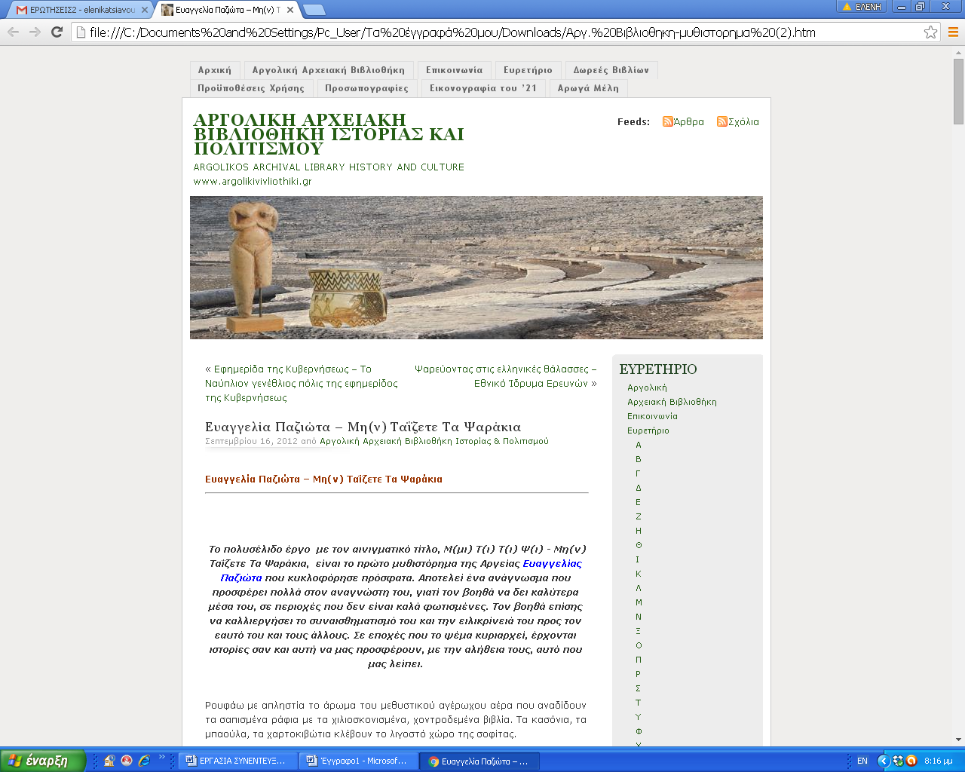

Ευαγγελία Παζιώτα – Μη(ν) Ταΐζετε Τα Ψαράκια
Σεπτεμβρίου 16, 2012 από Αργολική Αρχειακή Βιβλιοθήκη Ιστορίας & Πολιτισμού
Ευαγγελία Παζιώτα – Μη(ν) Ταΐζετε Τα Ψαράκια

Το πολυσέλιδο έργο με τον αινιγματικό τίτλο, Μ(μι) Τ(ι) Τ(ι) Ψ(ι) - Μη(ν) Ταΐζετε Τα Ψαράκια, είναι το πρώτο μυθιστόρημα της Αργείας Ευαγγελίας Παζιώτα που κυκλοφόρησε πρόσφατα. Αποτελεί ένα ανάγνωσμα που προσφέρει πολλά στον αναγνώστη του, γιατί τον βοηθά να δει καλύτερα μέσα του, σε περιοχές που δεν είναι καλά φωτισμένες. Τον βοηθά επίσης να καλλιεργήσει το συναισθηματισμό του και την ειλικρίνειά του προς τον εαυτό του και τους άλλους. Σε εποχές που το ψέμα κυριαρχεί, έρχονται ιστορίες σαν και αυτή να μας προσφέρουν, με την αλήθεια τους, αυτό που μας λείπει.

Ρουφάω με απληστία το άρωμα του μεθυστικού αγέρωχου αέρα που αναδίδουν τα σαπισμένα ράφια με τα χιλιοσκονισμένα, χοντροδεμένα βιβλία. Τα κασόνια, τα μπαούλα, τα χαρτοκιβώτια κλέβουν το λιγοστό χώρο της σοφίτας.

Ώρα έβδομη απογευματινή.

Εδώ στο μικρό παράδεισό μου τρέφω την αγαλλίαση με αυταπάτες. Το πνεύμα μου και η ψυχή της γιαγιάς μου αδελφικές ψυχές. Πιανόμαστε με τα χέρια. Πλέκουμε και σφίγγουμε τα δάχτυλά μας. Αφηνόμαστε στη δίνη του αργόσχολου χρόνου να μας ταξιδέψει στα κανάλια της αναγέννησης του παρελθόντος, επισκιασμένα από την παρουσία – οπτασία της γιαγιάς.
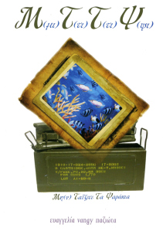
Μη(ν) Ταΐζετε Τα Ψαράκια
Αφηνόμαστε στα ξέφτια των αναμνήσεων, κρατώντας οποιαδήποτε άλλη υπαρκτή ανθρώπινη παρουσία εκτός τειχών. Στα ριζά του μοναδικού ξεχαρβαλωμένου παράθυρου αναπαύεται το σιδερένιο κιβώτιο διαστάσεων ύψους 50εκ., πλάτους 70εκ. και φάρδους 20εκ.
Στα σπλάχνα του, η φωλιά που κάποτε έκρυβε εκείνες τις σιχαμερές, μισητές οβίδες που αρέσκονται στο να ξεσκίζουν σάρκες αθώων ανθρώπων, ακόμη και παιδιών, αλλά και ανύπαρκτων εχθρών. Το χρώμα του κιβωτίου χακί. Το χρώμα του μίσους, της έχθρας, του πολέμου. Οι κίτρινοι κωδικοί του στις δυο πλευρές του, η μαρτυρία της αποστολής τους:
1310-17-24-2896 17-Β365
8 CARTRIDGE, 40MM HE-T, NR3001
FOR GUN L-70
LOT A1-63-8
Τα πόδια μου στηρίζονται στο καπάκι του. Είναι το σκαλοπάτι για το μυστικοπαθές πέταγμά μου. Είναι η απαρχή του παραμυθιάσματος. Ανοίγω το χοντρό ξύλινο παράθυρο με τα θαμπωμένα τζάμια για να ατενίσω το δεσποτικό κάστρο στο αντικρινό βουνό. Είναι η αφετηρία ενός λυσιτελούς πετάγματος. Τα αδύναμα λεπτά μπράτσα μου ανοίγονται διάπλατα.
Πούπουλα! Αιωρούνται πολύχρωμα ποικιλόσχημα θεριεμένα πούπουλα. Πλέκουν τρισδιάστατα φτερά. Κολλάνε πάνω στα μπράτσα. Στα άκρα τους, οι παλάμες μου θεριεύουν με απροσδόκητη μα γνώριμη δύναμη.
Το σιδερένιο κιβώτιο ψεκάζει την ψυχική κιβωτό με μυστηριακές δυνάμεις, ευλογημένες με το απόσταγμα των ψυχικών αποθεμάτων της γιαγιάς.
Το άρωμα του αποστάγματος με απογειώνει, με μεταμορφώνει. Το κουφάρι μου, κουφάρι ενός νεογέννητου γερακιού υψώνεται. Πασχίζει να αγγίξει το κάστρο των ονείρων, τα τείχη των οραμάτων, τις πύλες των προσδοκιών, τις ηλιαχτίδες των ελπίδων.

- ¨ Σαν πολύ δε βιάζεσαι να αγγίξεις
κόσμους που δε σου ανήκουν;¨
- ¨ Ήλιε μου, καλέ μου ήλιε
και χιλιοβασιλεμένε,
ποτέ μη μαλώνεις τις ψυχές που στρέφονται
στα προσδοκούμενα ποθητά ταξίδια
και φτερουγίζουν!
Ποτέ μην τις μαλώνεις! ¨

Προλαβαίνω να κατεβάσω το ένα πόδι έγκαιρα. Γειώνομαι πριν το καπάκι ξεράσει ένα αλλόκοτο μουγκρητό και σηκωθεί από τη μια πλευρά. Το σύννεφο της μακροχρόνιας σκόνης, σύννεφο φυγής προς το απροσδιόριστο, το αναπάντεχο, το ανεπανάληπτο. Οι μαγγάνες που το κρατούσαν ερμητικά κλειστό για άγνωστο χρόνο, υποχώρησαν στις μελιστάλακτες επιθυμίες της γιαγιάς. Η παχιά αφράτη σκόνη συσσωρευμένη στο σκοροφαγωμένο σκουρόχρωμο πάτωμα γλύφει τα γυμνά μου γόνατα, πασπαλίζει το βελούδινο φόρεμά μου, λεκιάζει τα λουστρινένια πέδιλά μου. Το ξεθωριασμένο κιτρινωπό χαρτί στην πλάτη του καπακιού ανοίγει την αυλαία. Τα γράμματά του λοξά καλλιγραφικά με μπλε μελάνι:

Τυχερός όποιος ανοίξει αυτήν την κιβωτό
και το όνομά του εμπεριέχει γράμματα του Ευαγγελίου

Σηκώνω το καπάκι ψηλά. Στρέφω το χαρτί προς τη μεριά του κάστρου, να διαβαστεί από το μοναδικό υπάρχοντα μάρτυρα, το βασιλιά ήλιο. Εκεί στο κρεβάτι, σιμά του, αναπαύεται η γιαγιά. Διαβάζω στα χείλη της την επιθυμία της:

Τυχερή Ευαγγελία

Απαστράπτει το γλυκοσταφιδιασμένο πρόσωπό της.
Είναι η αρχή της μέθεξης.

Για το μυθιστόρημα, ο καθηγητής της Φιλοσοφικής Σχολής του Πανεπιστημίου Αθηνών, Γεώργιος Στείρης σημειώνει:

[...] Μια οικογενειακή ιστορία, η οποία απλώνεται σε ένα διάστημα τριών περίπου γενεών αποτελεί τον πυρήνα του μυθιστορήματος. Τέτοιου είδους ιστορίες έχουμε, ως αναγνωστικό κοινό συνηθίσει να διαβάζουμε σε κείμενα της νοτιοαμερικανικής λογοτεχνίας, η οποία είναι εξαιρετικά δημοφιλής τις τελευταίες δεκαετίες στη χώρα μας και στην υπόλοιπη Ευρώπη.
Βασικό χαρακτηριστικό αυτής της λογοτεχνικής παράδοσης, όπως αυτή εκφράζεται για παράδειγμα στα έργα των Μπόρχες, Αλιέντε, Βάργκας – Γιόσα και άλλων, είναι ο μαγικός ρεαλισμός, η απόπειρα μείξης της πραγματικότητας με τη μεταφυσική. Αποτέλεσμα αυτής της επιλογής είναι η υπερβατικότητα, η οποία βοηθά το νου να αποσυνδεθεί από την πραγματικότητα και να την επανασυνθέσει με άλλο τρόπο.
Η κ. Παζιώτα, παρότι φαίνεται να έχει επηρεαστεί από τη συγκεκριμένη λογοτεχνική παράδοση, δεν ρέπει στο μαγικό ρεαλισμό. Η ατμόσφαιρα του κειμένου της θυμίζει αρκετά κείμενα …όπως το «Σπίτι των πνευμάτων», αλλά δεν τα μιμείται. Διαφοροποιείται ευκρινώς στην πραγμάτευση του θέματός της.
Συγκεκριμένα, ο ρεαλισμός στο έργο της είναι σκληρός, χωρίς μεταφυσικές διεξόδους και φυγές. Οι χαρακτήρες δεν δικαιολογούνται με βάση υπέρλογες αναφορές και παρεμβάσεις. Οι ήρωες της είναι ηθικά υποκείμενα, είναι απόλυτα υπεύθυνοι για τις πράξεις τους και ως τέτοιοι αντιμετωπίζονται. Αναμετρώνται με τον εαυτό τους και λιγότερο με τους άλλους. Σε καμιά περίπτωση όμως η συγγραφέας δεν φτάνει σε ένα σκληρό και ανελέητο ρεαλισμό, σαν και αυτό που μας είχε συνηθίσει η λογοτεχνία του 20ου αιώνα, κυρίως η αμερικανική.
Το ανάγνωσμα σε καμία περίπτωση δεν γίνεται ωμό, σε βαθμό που να προκαλεί δυσφορία στον αναγνώστη. Προς αυτή την κατεύθυνση συμβάλλουν η αφηγηματική τεχνική που χρησιμοποιείται η παράθεση εκτεταμένων ποιημάτων εντός του κειμένου.
Όσον αφορά στην αφηγηματική τεχνική, έχει στηριχθεί σε μακροσκελείς περιγραφές και αφηγήσεις, οι οποίες δεν αφήνουν την αφηγηματική ένταση να φτάσει σε δυσθεώρητα ύψη και να στριμώξει τον αναγνώστη στα σχοινιά, σαν τον πυγμάχο που ετοιμάζεται να καταβάλει οριστικά τον αντίπαλό του. Εκείνο όμως που αποτελεί τη μέγιστη και καθοριστική συμβολή του κειμένου της είναι η εναλλαγή πεζού και ποιητικού λόγου.
Τα ποιητικά κείμενα, τα οποία είναι επίσης γραμμένα από τη συγγραφέα έχουν πολλαπλό ρόλο μέσα στο κείμενο. Αρχικά, ανακουφίζουν τον αναγνώστη από την πίεση των τεκταινομένων. Στη συνέχεια λειτουργούν σχολιαστικά ως προς τα αφηγηθέντα. Αυτό δε σημαίνει ότι δε σχετίζονται με το κείμενο. Θα έλεγα, επί το ορθότερον, ότι δεν έχουν πάντοτε εμφανή σχέση με το κείμενο. Ο αναγνώστης αφήνεται να ανακαλύψει τις συνδέσεις και τις συνάφειες, αλλά παράλληλα να χτίσει και τις δικές του, όπως εκείνος τις αντιλαμβάνεται. Επιπροσθέτως, τα ποιητικά μέρη προσδίδουν λυρισμό, ο οποίος είναι πηγαίος και πρωτόλειος. Φαίνεται ότι ο πρώτος στόχος της συγγραφέως είναι ο συναισθηματισμός, η ανάδευση και η γέννηση αισθημάτων.
Όσον αφορά τώρα στους χαρακτήρες του έργου και την ιστορία: οι χαρακτήρες είναι γήινοι και διακρίνονται για την πειστικότητά τους. Θα έλεγα ότι η ζωή, σε πάμπολλες περιπτώσεις, έχει αναδείξει εξαιρετικά πιο ακραίες συμπεριφορές από εκείνες που περιγράφονται στο «Μην ταΐζετε τα ψαράκια».
Η πλοκή του μυθιστορήματος εξελίσσεται γύρω από μια οικογένεια, η οποία στην πορεία των ετών βιώνει μια σειρά από δυσκολίες. Η συγγραφέας δεν εστιάζεται όμως στις δυσκολίες καθαυτό, αλλά στον τρόπο που τις βιώνουν οι ήρωες και στη διαχείριση των αισθημάτων που αυτές προκαλούν. Για το λόγο αυτό η δράση δεν προχωρά με γοργούς ρυθμούς. Η συγγραφέας επιδιώκει να δώσει την ευκαιρία στους αναγνώστες να προβληματιστούν, να σκεφθούν και να αναστοχασθούν, επειδή, πιθανότατα, θα ανακαλύψουν εντός του έργου πρόσωπα και καταστάσεις που δεν θα τους φανούν πολύ ξένα από αντίστοιχα του περιβάλλοντός τους.
Στους ήρωές της η συγγραφέας φέρεται αδυσώπητα. Τα πρόσωπα του έργου δε λυτρώνονται, γιατί οι αμαρτίες της ζωής τους μοιάζουν να τους στοιχειώνουν εφ’ όρου ζωής. Η κάθαρση δεν επιτυγχάνεται με τον τρόπο που την περιγράφει ο Αριστοτέλης στην Ποιητική του. Δεν καθαίρονται οι ήρωες και δεν καθαίρεται, πιθανότατα, και ο αναγνώστης. Δεν υποτάσσονται οι καταστάσεις και η πλοκή σε μια κοσμική δίκη, η οποία θα απέδιδε τα ίσα και θα διευθετούσε εντός μας τα πράγματα. Ο κάθε άνθρωπος παλεύει απέναντι σε δυνάμεις, εξωγενείς και εσωγενείς. Δεν είναι οι άλλοι η κόλασή του, όπως αποφθεγματικά είχε γράψει ο Σαρτο, αλλά όσοι διαθέτουν κάποια ιδιαίτερη πνευματική προπαρασκευή, η οποία θα τους επέτρεπε να διαχειριστούν τις καταστάσεις. Λειτουργούν ενστικτωδώς, πηγαία και για αυτό οι αντιδράσεις τους είναι γεμάτες με ζωικό αυθορμητισμό και σε σημαντικό βαθμό απρόβλεπτες. Για αυτόν ακριβώς το λόγο είναι πολύ πειστικές και γήινες. Ως αποτέλεσμα των προηγουμένων επιλογών, το έργο κερδίζει σε πειστικότητα και αμεσότητα.
Όσον αφορά στον αξιακό κόσμο του μυθιστορήματος, αποτελεί το πλέον ελληνικό στοιχείο του έργου. Είχα αναφέρει προηγουμένως ότι σε επίπεδο φορμαλισμού η συγγραφέας δεν έχει επιμείνει σε στοιχεία που εύκολα και ανέξοδα θα προσέδιδαν ένα τόνο ελληνικότητας στο κείμενό της και θα δημιουργούσαν δεσμούς με το αναγνωστικό κοινό της. Αντίθετα, επέλεξε να δημιουργήσει το δεσμό αυτό στηριγμένη στις αξιακές παρακαταθήκες του ελληνισμού.
Οι γυναίκες – ηρωίδες, ειδικά αυτές, εμφορούνται και διέπονται από τις αξίες εκείνες που όλοι είχαμε μάθει να αναγνωρίζουμε γύρω μας ως παιδιά και ευτυχώς εξακολουθούμε να διακρίνουμε στον περίγυρό μας. Είναι συνετές, υπομονετικές, ευαίσθητες, έξυπνες, ψύχραιμες, διαισθητικές, καλοπροαίρετες. Αντίθετα, η συγγραφέας, χωρίς δυστυχώς να υπερβάλλει, δεν τηρεί τα ίσα προς τους άνδρες ήρωες, με την εξαίρεση του Ανδρέα. Οι άνδρες ήρωες δεν θα μπορούσαν να υπάρξουν και να σταθούν δίχως τις γυναίκες. Αν αφήνονταν να κυριαρχήσουν, η καταστροφή θα ήταν ευδιάκριτη. Αυτή είναι περίπου και η εικόνα της ελληνικής κοινωνίας εδώ και αιώνες.
Το μυθιστόρημα της κας Παζιώτα αποτελεί ένα ανάγνωσμα που προσφέρει πολλά στον αναγνώστη του, γιατί τον βοηθά να δει καλύτερα μέσα του, σε περιοχές που δεν είναι καλά φωτισμένες. Τον βοηθά επίσης να καλλιεργήσει το συναισθηματισμό του και την ειλικρίνειά του προς τον εαυτό του και τους άλλους. Σε εποχές που το ψέμα κυριαρχεί, έρχονται ιστορίες σαν και αυτή να μας προσφέρουν, με την αλήθεια τους, αυτό που μας λείπει. Το χρηματιστήριο των υλικών αξιών γνωρίζει συνεχείς αυξομειώσεις και γεννά ταραχή. Η τέχνη γεννά ανθρωπισμό και αλήθεια.

ΦΩΤΟΓΡΑΦΙΚΟ ΥΛΙΚΟ
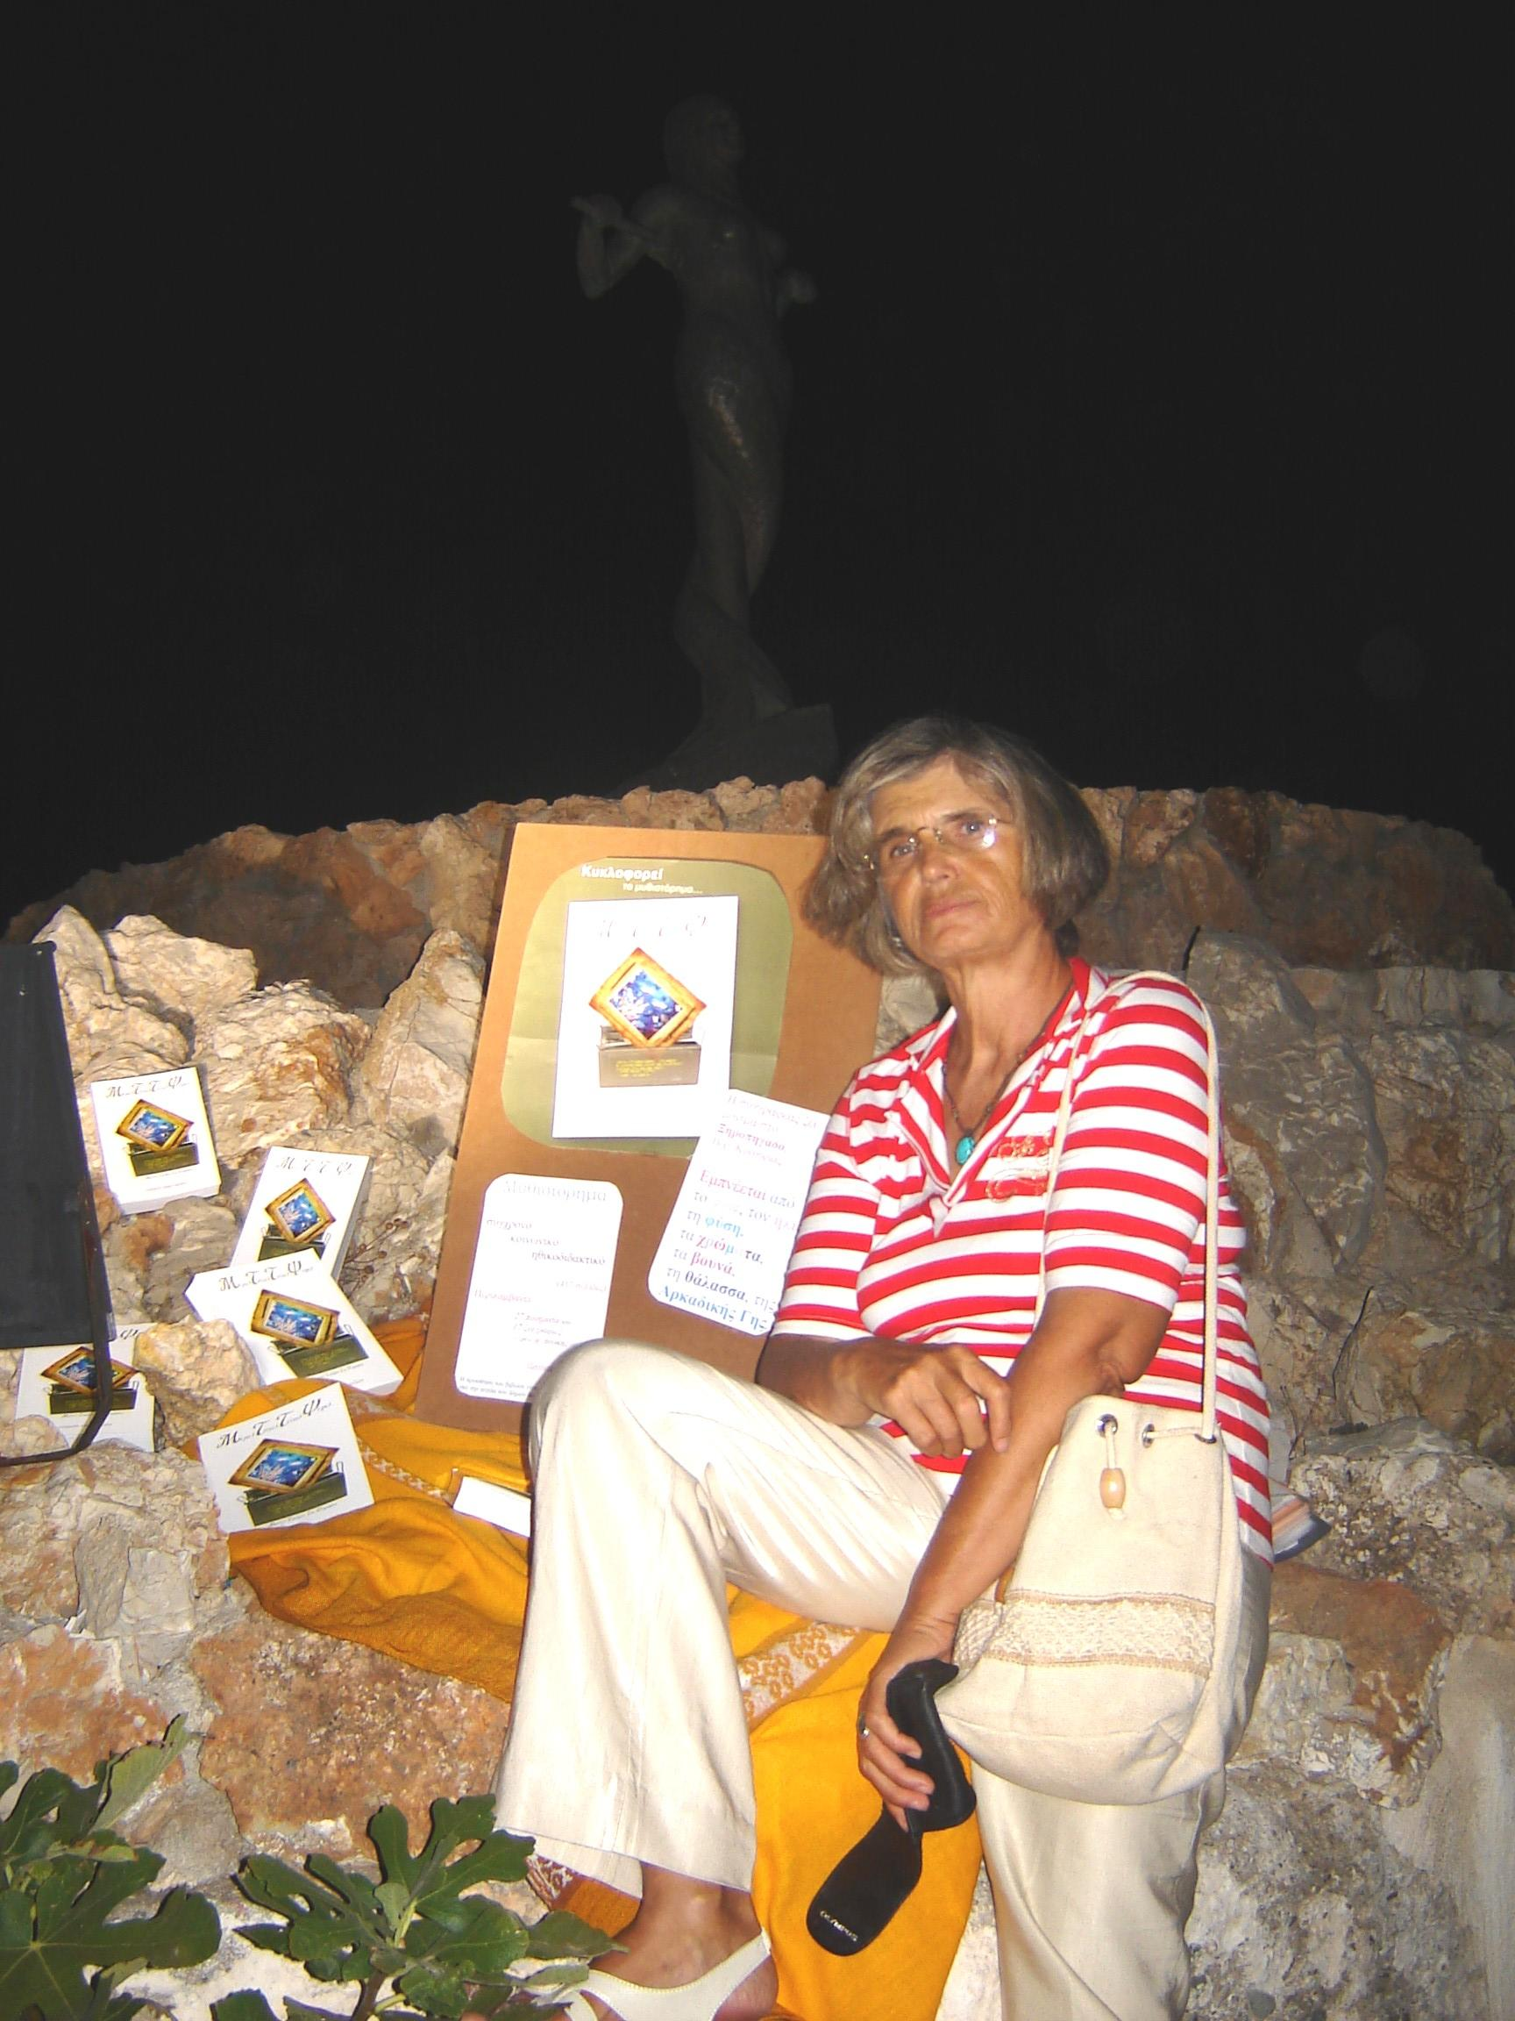
Φωτογραφίες κυρίας Ευαγγελίας Παζιώτα

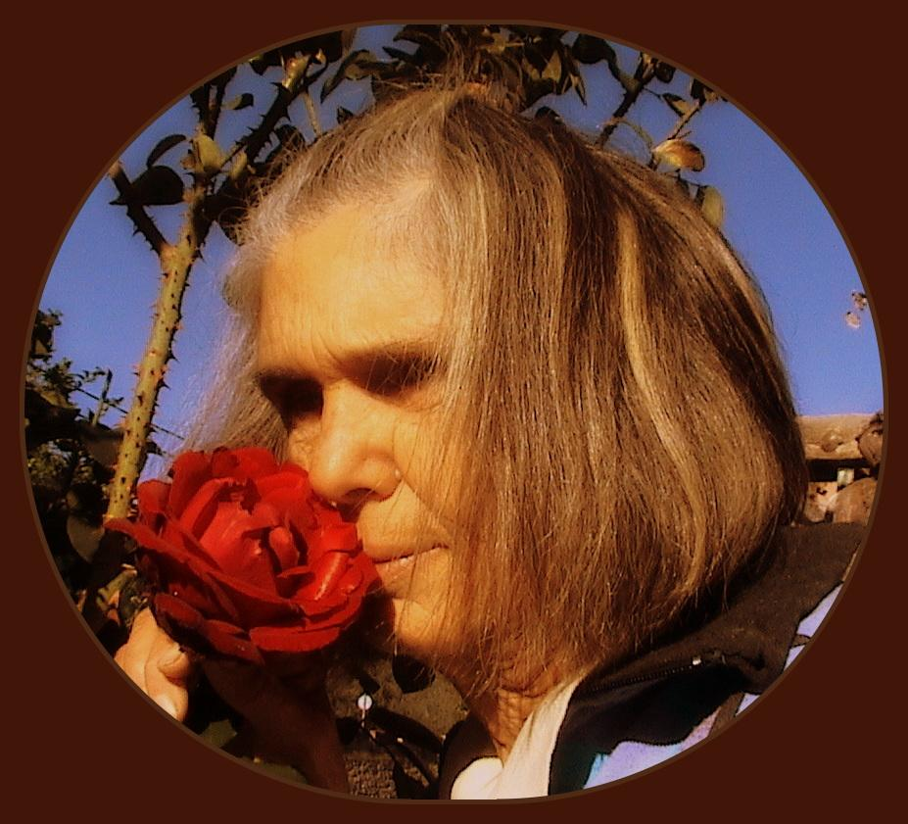

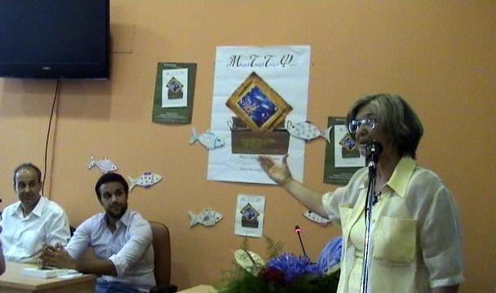

Φωτογραφία ερευνήτριας Ελένης Κατσιάβου


ΒΙΒΛΙΟΓΡΑΦΙΑ
Αγγελίδου Ε.,(χ.η.). Τεχνικές συνέντευξης «Γίνομαι τουρίστας στην πόλη μου». Παρουσίαση που ανακτήθηκε στις 27 Οκτωβρίου 2015 από, http://kpe-lavriou.att.sch.gr/documents/sem12dec14-15angelidou-interview.pdf.
Κεδράκα Κ. Μεθοδολογία λήψης συνέντευξης. Άρθρο που ανακτήθηκε στις 27 Οκτωβρίου από, https://docs.google.com/document/d/1Ns81KOslEHm0PKruMXSgV-xe9gtye6Npp-x2KgROlBs/edit?hl=en.
Μπακοπούλου Μ.(2015). Μεθοδολογία λήψης και καταγραφής συνέντευξης από συγγραφέα. Παρουσίαση από μεταπτυχιακή φοιτήτρια στις 10 Οκτωβρίου 2015 στο Μεταπτυχιακό Πρόγραμμα Σπουδών.
Παζιώτα, Ε.,(2012). «Μ.Τ.Τ.Ψ, Μ(μι)Τ(τι)Τ(τι)Ψ(ψι), Μην Ταΐζετε Τα Ψαράκια». Ναύπλιο: Ν.Γ.Χριστοδουλόπουλος Α.Ε.Β.Ε.
Παζιώτα, Ε.,(χ.η.). Ονειρική Περιπλάνηση. Ποιητική συλλογή.

